国电南京自动化股份有限公司2024届校园招聘
国电南自2024届秋季校园招聘正式启动，各类职位蓄势待发，等你来拿；如果你喜欢探寻电力高科技的奥秘，想拥有舌战群儒的气魄，拥有83年历史的电力科技第一股等你来挑战!
一、公司简介
国电南京自动化股份有限公司（简称：国电南自，股票代码600268）是1999年11月18日在上海证券交易所上市的国家电力系统首家高科技上市公司，被誉为中国电力高科技第一股，现为中国华电集团直属单位。
国电南自前身为南京电力自动化设备总厂，始建于1940年。新中国成立后，公司在电力自动化领域相继研究生产出中国第一代、第二代静态继电保护产品，创造过多项全国第一，被誉为中国电力自动化产业的摇篮和孵化器，“国电南自”已经成为享誉全国并有一定国际知名度的著名品牌。作为中国华电集团科工产业的主力军，公司以新的发展战略为指引，产业涵盖电网自动化、电厂及工业自动化、轨道交通自动化、信息与安全技术、电力电子等五大核心板块，同时以生产制造和系统集成为支撑，主要在电力、工业、新能源等领域为客户提供配套自动化、信息化产品、集成设备及整体解决方案。在能源安全、基础设施安全、信息安全等领域积极开展关键核心技术国产化攻关、产品研制、工程示范和推广应用工作，在国内率先构筑起覆盖火电、燃机、水电、风电、电网等华电“睿”系列电力自主可控工控产品系列，实现了创新链与产业链的深度融合。“基于PKS体系的重型燃气轮机国产化控制系统”作为2021年中央企业数字化转型十大成果在“中央企业数字化转型峰会”上重磅发布。“重型燃气轮机国产化控制系统（maxCHD-GT100）”、“水电站自主可控计算机监控系统”、“变电站自主可控成套保护装置”等三项科技成果获得了国家能源局综合司2021年度能源领域首台（套）重大技术装备项目的公示。
当前，公司坚定不移地贯彻新发展理念，坚持“稳中求进”的发展基调，以战略为统领，以党建为保证，深化创新驱动，注重产业协同，聚焦“5+2”产业体系，推进向智能化、数字化、自主化、国际化转型，积极向新技术、新专业、新产品、新市场方向拓展，在“求实、创新、和谐、奋进”的华电核心价值引领下，围绕“为人类创造进步，为客户创造价值，为员工创造幸福”的公司使命，大力弘扬“创造、担当、搏击”的创造者精神，倡导“马上就办、办就办好”的工作作风，以建成行业领先、国际一流、受人尊重的高科技上市公司为目标而不懈努力。
公司累计拥有有效专利1413项，近三年，国电南自科研体系共获得授权专利695项（其中发明专利200项）；取得计算机软件著作权181项；参与国际、国家及行业标准制修订61项；发表学术论文494篇；完成省部级新产品（新技术）鉴定63项；获得各类国家、省、市级及以上科技奖项78项，其中“一种基于信息融合的智能变电站数据可靠性识别方法”获得第二十三届中国专利金奖，“自主可控发电分散控制系统研制与应用”“基于自主可控软硬件的水电站群智能一体化系统关键技术研究与应用”等24项成果获得行业科学技术奖，“保障新能源电力系统安全的继电保护技术研究及应用”等8项成果获得省级科学技术奖，“maxCHD-GT100燃机控制系统的研制及示范工程”“华电睿蓝自主安全可控分散控制系统研制与应用”等28项成果获得各中央企业科学技术奖。。
公司拥有国家认定企业技术中心、国家级博士后科研工作站、江苏省企业研究生工作站、江苏省电力监控与节能环保工程技术研究中心、江苏省能源系统电力电子技术重点实验室以及国内发电集团唯一一家电力行业信息安全等级保护测评实验室及商用密码应用安全性测评机构等多个省部级科研创新平台及EI收录的核心期刊《电力自动化设备》杂志，是国内第一家拥有继电保护类产品KEMA认证证书，第一个完成并通过IEC60255-27产品安全认证的制造商及第一套500kV数字化变电站的系统集成商，在国家发改委、财政部成功备案为节能服务公司。公司具备电子与智能化工程专业承包贰级，建筑智能化系统设计专项乙级，具备“信息系统建设和服务能力评估优秀级（CS4级）”资质研发能力通过CMMI V2.0最新模型标准的高成熟度（五级）评估。
公司是国家高新技术企业、国家技术创新示范企业、十佳（中国）创新型杰出企业、全国电力行业优秀企业、国家电力自动化产业基地骨干企业、首批中国软件服务业AAA级信用企业、全国质量诚信五星级企业、全国企业信用评价AAA级信用企业、全国模范职工之家、全国五四红旗团委。

- 招聘职位
 | 岗位名称 | 技能要求 | 工作职责
1 | 嵌入式软件研发工程师  （底层软件） | 微处理器/微控制器系统原理及应用 | 根据产品需求，结合板卡原理图开展嵌入式Boot程序、操作系统移植、底层驱动程序开发和调试。
1 | 嵌入式软件研发工程师  （底层软件） | 嵌入式操作系统 | 根据产品需求，结合板卡原理图开展嵌入式Boot程序、操作系统移植、底层驱动程序开发和调试。
1 | 嵌入式软件研发工程师  （底层软件） | BSP开发 | 根据产品需求，结合板卡原理图开展嵌入式Boot程序、操作系统移植、底层驱动程序开发和调试。
1 | 嵌入式软件研发工程师  （底层软件） | 嵌入式C语言 | 根据产品需求，结合板卡原理图开展嵌入式Boot程序、操作系统移植、底层驱动程序开发和调试。
2 | 嵌入式软件研发工程师（FPGA逻辑） | 数字电路 | 根据产品需求，结合板卡原理图开展FPGA逻辑开发和验证。
2 | 嵌入式软件研发工程师（FPGA逻辑） | FPGA开发与设计 | 根据产品需求，结合板卡原理图开展FPGA逻辑开发和验证。
2 | 嵌入式软件研发工程师（FPGA逻辑） | verilog语言 | 根据产品需求，结合板卡原理图开展FPGA逻辑开发和验证。
2 | 嵌入式软件研发工程师（FPGA逻辑） | 微处理器/微控制器系统原理及应用 | 根据产品需求，结合板卡原理图开展FPGA逻辑开发和验证。
3 | 继电保护开发工程师 | C语言编程 | 1）电力系统领域新技术研究；  2）产品技术方案设计、功能模块编码及测试；
3 | 继电保护开发工程师 | 电力系统分析 | 1）电力系统领域新技术研究；  2）产品技术方案设计、功能模块编码及测试；
3 | 继电保护开发工程师 | 继电保护 | 1）电力系统领域新技术研究；  2）产品技术方案设计、功能模块编码及测试；
3 | 继电保护开发工程师 | PSCAD或matlab仿真 | 1）电力系统领域新技术研究；  2）产品技术方案设计、功能模块编码及测试；
4 | 嵌入式硬件研发工程师 | 模拟电路设计 | 根据产品需求开展嵌入式硬件板卡的设计，包含：方案设计、器件选型、原理图设计、PCB设计、硬件测试和技术资料编写。使用C语言完成单片机类程序开发。
4 | 嵌入式硬件研发工程师 | 嵌入式C语言
4 | 嵌入式硬件研发工程师 | 微处理器/微控制器系统原理及应用
4 | 嵌入式硬件研发工程师 | 硬件EDA设计软件使用
4 | 嵌入式硬件研发工程师 | 数字电路设计
5 | 系统软件研发工程师 | C／C++/Java/Python开发语言 | 理解需求分析及设计文档，开展软件设计、编码、单元测试等工作。  具体工作方向：规约通信、分布式节点同步、内存实时数据库、历史数据压缩与存储、统计计算、各类SCADA应用程序
5 | 系统软件研发工程师 | 网络编程
5 | 系统软件研发工程师 | 数据库编程（SQL/NoSQL）
5 | 系统软件研发工程师 | 常用数据结构与算法
5 | 系统软件研发工程师 | Windows/Linux操作系统
5 | 系统软件研发工程师 | 理论课程数学（线性代数、离散数学、概率统计）
5 | 系统软件研发工程师 | 前端编程（Vue等技术栈）
5 | 系统软件研发工程师 | Redis、MongoDB等主流数据库
5 | 系统软件研发工程师 | 微服务技术栈
5 | 系统软件研发工程师 | Hadoop、Flink等大数据技术栈
5 | 系统软件研发工程师 | 操作系统与编译原理、计算机组成原理、计算机网络等
5 | 系统软件研发工程师 | 项目文档、论文、专利编制
6 | C++软件研发工程师 | C/C++/Java开发语言 | 理解需求分析及设计文档，开展软件设计、编码、单元测试等工作。  具体工作方向：统计计算、HMI人机界面组态及渲染、SCADA应用程序开发
6 | C++软件研发工程师 | 软件工程
6 | C++软件研发工程师 | 数据库编程（SQL/NoSQL）
6 | C++软件研发工程师 | 常用数据结构与算法
6 | C++软件研发工程师 | Windows或Linux操作系统
6 | C++软件研发工程师 | C++桌面应用编程
7 | 控制工程师（电力电子） | 掌握DSP(28335或28377)、FPGA、MCU等器件的使用方法，具有一定的C编程基础或Verilog编程基础 | 参与储能PCS、高压SVG、电力电子变压器等相关电力电子产品开发，完成产品策略细化、软件代码编写、单元测试及系统集成测试
7 | 控制工程师（电力电子） | 常用的电力电子仿真软件（至少一种），如Matlab、Saber、PSpice、RTLAB、RTDS等； | 参与储能PCS、高压SVG、电力电子变压器等相关电力电子产品开发，完成产品策略细化、软件代码编写、单元测试及系统集成测试
7 | 控制工程师（电力电子） | 了解电力电子典型拓扑方案，了解变流器、逆变器或电能质量治理类技术 | 参与储能PCS、高压SVG、电力电子变压器等相关电力电子产品开发，完成产品策略细化、软件代码编写、单元测试及系统集成测试
8 | 人工智能工程师 | 在图像处理、机器学习、深度学习等方面基础扎实； | 1、基于深度学习的计算机视觉、图像识别等智能算法的开发；
8 | 人工智能工程师 | 熟悉OpenCV使用，熟悉一种或几种语言如python、C/C++等； | 2、负责算法相关文档的编制；
8 | 人工智能工程师 | 至少熟练掌握一种深度学习框架Tensorflow/Pytorch/Tensorrt/ONNX/Caffe/DarkNet等； | 3、与团队交流合作，共同探讨实现方案，完成接口的实现及调试；
8 | 人工智能工程师 | 熟悉CNN/RNN等原理和架构，熟悉常用的目标检测、目标分割、文本检测、音频检测算法； | 4、算法的部署、性能优化；
9 | Web开发工程师 | H5开发相关经验； | 负责产品前端代码结构设计，参与产品的业务实现；  基于前端框架，重构优化现有组件，开发新组件；  与团队交流合作，共同探讨实现方案，完成接口的实现及调试；  适配跨平台的移动设备及优化。 加分项：  1. 了解three.js 或者熟悉三维动画效果开发。  2. 了解typescript语言，及rsjs库  3. 跨平台移动设备web开
9 | Web开发工程师 | 具有JavaScript es6和CSS3编程能力；
9 | Web开发工程师 | 了解至少一种常见JS开发框架：Vue或Angular 2+；
9 | Web开发工程师 | 了解一种前端的图表库，如 echarts、chartjs 等；
9 | Web开发工程师 | 了解webpack工作流
10 | 网络安全设计师 | 操作系统Windows、Linux | 开展网络安全类产品后台服务或前端应用研发工作，参与相关产品或集成项目开发。
10 | 网络安全设计师 | 数据库 | 开展网络安全类产品后台服务或前端应用研发工作，参与相关产品或集成项目开发。
10 | 网络安全设计师 | C或Java | 开展网络安全类产品后台服务或前端应用研发工作，参与相关产品或集成项目开发。
11 | 电力电子研发工程师 | 功率半导体、滤波参数选型设计 | 参与储能PCS、高压SVG、电力电子变压器等相关电力电子产品装置开发，在指导下完成策略研究和建模测试、功率选型设计方案，完成单元测试及系统集成测试
11 | 电力电子研发工程师 | 熟练使用至少一种PCB制图软件，如Altium Designer、Cadence
11 | 电力电子研发工程师 | 熟悉变流器、逆变器、MMC或电能质量治理类装置控制原理（至少一种）
11 | 电力电子研发工程师 | 常用的电力电子仿真软件（至少一种），如Matlab、Saber、PSpice、RTLAB、RTDS等；
12 | 开发设计师  （水文水资源方向、水工结构工程方向） | 1.（1）水文预报（含洪水预报、中长期径流预报、旱情预报、融雪预报等）；  （2）水库调度相关领域专业知识（含梯级水电站群多目标调度风险评估与决策、流域防洪系统规划与管理、水库（群）防洪调度、水库（群）发电优化调度与经济运行）。 | 1、负责项目可研、规划、方案编写及技术交流；；  2、可接受出差，参加外业现场调查；  3、接受项目审查、评审、答辨，整理、编制项目评估报告；  4、负责跟踪、协调与服务好项目组专家顾问成员的工作；  5、协助完成领导交办的其他工作。
12 | 开发设计师  （水文水资源方向、水工结构工程方向） | 2.水工设计、安全监测行业专业知识，研究水工结构工程安全监控、健康诊断与灾变预警技术，涉及到水工结构工程安全运行大数据挖掘与模型预测技术、无损检测和精细化监测技术、老化及病害防治、反馈分析等方向领域。
13 | 网络安全工程师（空间对抗，安全仿真方向） | 网络空间安全、网络与信息安全等相关专业前沿技术 | - 承担网络安全实验室日常运行及相关研究工作；2、从事网络与信息安全领域科技项目技术研究工作。
13 | 网络安全工程师（空间对抗，安全仿真方向） | 网络安全法律法规 | - 承担网络安全实验室日常运行及相关研究工作；2、从事网络与信息安全领域科技项目技术研究工作。
13 | 网络安全工程师（空间对抗，安全仿真方向） | 漏洞挖掘、攻防对抗、内生安全 | - 承担网络安全实验室日常运行及相关研究工作；2、从事网络与信息安全领域科技项目技术研究工作。
13 | 网络安全工程师（空间对抗，安全仿真方向） | 电力工控系统、电力系统仿真、CPS | - 承担网络安全实验室日常运行及相关研究工作；2、从事网络与信息安全领域科技项目技术研究工作。
14 | 密码测评工程师 | 密码技术体系、国际、国产密码技术原理  密码相关法律、法规、标准、规范  使用相关安全设备、wireshark等抓包测试工具 | 根据商用密码安全性评估规范依照标准对用户单位的系统开展密码测评；  针对发现的问题出具合理的安全整改建议并协助客户单位进行问题梳理和提供后续的建设整改咨询服务；  协助客户单位进行密码安全相关的培训，提高相关人员的密码安全意识。
15 | 网络安全等保测评师 | 渗透测试、数据库、操作系统Windows、Linux、路由器、交换机、安全设备 | 开展网络安全等级保护测评、风险评估、密码测评。
16 | 调试服务工程师  （水电、水资源、风电） | - 自动化、电气、水利水电、水文水资源、风电专业知识  - 电路、电子基础  - PLC调试及程序编写  - 自动化、智能化及通讯基础  - 行业产品及相关产品的性能、系统调试、维护知识 | 良好的沟通能力，做事积极主动，有强烈的自我驱动力、团队协作精神以及较强的抗压能力。
17 | 网络安全工程师 | 操作系统Windows、Linux  路由器、交换机  安全设备 | 开展网络安全、商用密码等科技及工程项目；参与相关项目管理、现场实施与技术支持任务。

三、应聘流程
◆简历投递筛选→测评→初试→综合复试→薪酬谈判→体检→签约
四、投递渠道
网申系统： http://campus.51job.com/SAC
官方招聘微信：搜索微信公共账号“国电南自招聘”，了解更多详情！
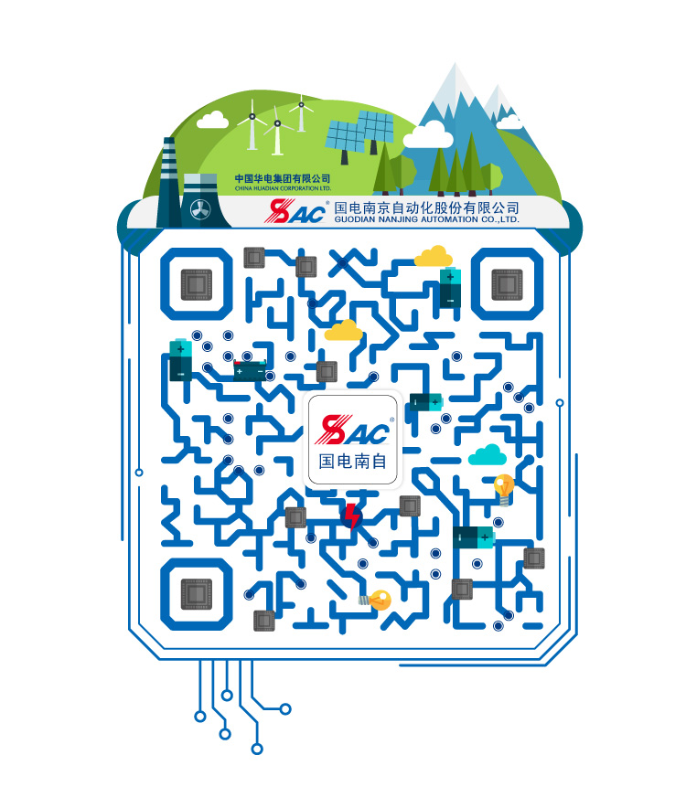
五、联系方式
总部地址：江苏省南京市江北新区星火路8号
公司网址：www.sac-china.com
招聘咨询 邮箱: jvhrzp@sac- china.com

加入国电南自，你将拥有：
※南京宁聚计划政府补贴：全日制普通高校本科以上毕业生在毕业两年内初次申领，可以享受最长36个月的住房租赁补贴，其中学士（含高级工及以上技能人才）每人每月600元，硕士每人每月800元，博士每人每月2000元;
※人才公寓：江宁江北均有人才公寓
※有竞争力的薪资福利：完善的六险一金（五险一金+医疗补充）；员工食堂、员工餐补；免费班车、私家车补贴、交通补贴可任选一项享受；新员工免费住宿；定期体检，（包含员工家属体检）；一次性安家费；互助慰问金；各类带薪假期；员工生日礼券；通讯补贴；名校优生补贴；享受南京市人才住房政策；带薪休假。
※完善的培训体系：新员工入职培训,定期岗位技能和职业素质培训；
※高大上的办公环境：良好的部门内和跨部门合作，和谐的人际关系、舒适的办公环境；
※多元化的员工活动：工会活动、新员工晚会、员工家庭开放日、各类比赛及活动（游泳、羽毛球、篮球、足球、乒乓球、健步走、书香会、文艺汇演、歌唱、端午节龙舟赛、瑜伽及趣味运动会等）。

